Самостоятельная работа №1 по теме
"Признаки подобия треугольников"

Вариант I
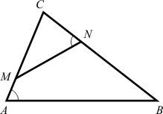
На рисунке N = A, BC = 12 см, СМ = 6 см, CN = 4 см. Найдите АС.

Вариант II
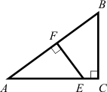
На рисунке ВС⊥АС, EF⊥AB, ВС = 12 см, АЕ = 10 см, EF = 6 см. Найдите АВ.

Вариант III (для более подготовленных учащихся)
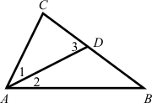
На рисунке 3 = l + 2, CD = 4 см, ВС = 9 см. Найдите АС.

Самостоятельная работа №2 по теме
"Признаки подобия треугольников"

Вариант I
1. Высота CD прямоугольного треугольника ABC делит гипотенузу АВ на части AD = 16 см и BD = 9 см. Докажите, что ∆ACD∼∆CBD, и найдите высоту CD.
2. Точки М и N лежат на сторонах АС и ВС треугольника ABC соответственно, AС = 16 см, ВС = 12 см, СМ = 12 см, CN = 9 см. Докажите, что MN || BC.

Вариант II
1. Высота CD прямоугольного треугольника ABC отсекает от гипотенузы АВ, равной 9 см, отрезок AD, равный 4 см. Докажите, что ∆АВС∼∆ACD, и найдите АС.
2. Диагонали АС и BD четырехугольника ABCD пересекаются в точке О, АО = 18 см, 0B = 15 см, ОС = 12 см, ОD = 10 см. Докажите, что ABCD – трапеция.

Вариант III (для более подготовленных учащихся)
1. Диагональ АС трапеции ABCD (AB || CD) делит ее на два подобных треугольника. Найдите S_{ABCD}, если АВ = 25 см, ВС = 20 см, AС = 15 см.
2. Угол В треугольника ABC в два раза больше угла А. Биссектриса угла В делит сторону АС на части AD = 6 см и CD = 3 см. Найдите стороны треугольника ABC.

